ПРИКАЗ
МИНИСТРА ОБОРОНЫ РОССИЙСКОЙ ФЕДЕРАЦИИ
23 декабря 2019 г. № 769
г. Москва
О знаках различия - нарукавных знаках

Учредить знаки различия — нарукавные знаки по принадлежности военнослужащих к:
- Министерству обороны Российской Федерации;
- Генеральному штабу Вооруженных Сил Российской Федерации; Сухопутным войскам;
- Воздушно-космическим силам;
- Военно-Морскому Флоту;
- Ракетным войскам стратегического назначения; Воздушно-десантным войскам; соединениям и воинским частям специального назначения
- Вооруженных Сил Российской Федерации; войскам связи Вооруженных Сил Российской Федерации; войскам радиоэлектронной борьбы Вооруженных Сил Российской Федерации; соединениям и воинским частям ядерного обеспечения; инженерным войскам Вооруженных Сил Российской Федерации; войскам радиационной, химической и биологической защиты Вооруженных Сил Российской Федерации; органам военного управления, соединениям, воинским частям и организациям материально-технического обеспечения Вооруженных Сил Российской Федерации;
- Железнодорожным войскам.
2. Учредить знак различия — нарукавный знак по принадлежности федеральных государственных гражданских служащих к Министерству обороны Российской Федерации,
З. Утвердить описания и рисунки знаков различия — нарукавных знаков по принадлежности к Вооруженным Силам Российской Федерации и Министерству обороны Российской Федерации (приложение № к настоящему приказу).
4. Возложить организацию изготовления знаков различия нарукавных знаков по принадлежности к Вооруженным Силам Российской Федерации и Министерству обороны Российской Федерации на Департамент ресурсного обеспечения Министерства обороны Российской Федерации и осуществить за счет и в пределах средств, предусмотренных Министерству обороны Российской Федерации на вещевое обеспечение.
5. Внести изменения в приказы Министра обороны Российской Федерации согласно Перечню (приложение № 2 к настоящему приказу).
МИНИСТР ОБОРОНЫ РОССИЙСКОЙ ФЕДЕРАЦИИ
генерал армии
С.Шойгу

Приложение № I к приказу Министра обороны Российской Федерации от «23» декабря 2019 г. № 769
Описания и рисунки знаков различия нарукавных знаков по принадлежности к Вооруженным Силам Российской Федерации и Министерству обороны Российской Федерации
1. Знак различия — нарукавный знак (далее — нарукавный знак) по принадлежности военнослужащих к Министерству обороны Российской Федерации .
для парадной и повседневной шерстяной (вариант № 1) военной формы одежды — тканевая нашивка в форме щита цвета верха военной формы одежды (щит четырехугольный, заостренный в головной части и оконечности, с вогнутыми боковыми сторонами и закругленными нижними углами) с кантом красного цвета. В центре нарукавного знака — изображение эмблемы Вооруженных Сил*. Над эмблемой Вооруженных Сил — надпись желтого цвета «РОССИЯ» (рис. 1); для повседневной (вариант № 2) военной формы одежды — тканевая прямоугольная нашивка цвета верха военной формы одежды с расположенным на ней четырехугольным щитом с закругленными нижними углами, заостренным в оконечности, с кантом красного цвета. В верхней части нарукавного знака — изображение Государственного флага Российской Федерации (отношение ширины к длине 2:3); в нижней части нарукавного знака — изображение эмблемы Вооруженных Сил (рис. 2).
Далее в тексте настоящего приказа, если не оговорено особо, для краткости будут именоваться: Министерство обороны Российской Федерации — Министерством обороны, Вооруженные Силы Российской Федерации — Вооруженными Силами, Генеральный штаб Вооруженных Сил Российской Федерации — Генеральным штабом.
*Указ Президента Российской Федерации от 27 января 1997 г. № 46 «Об учреждении военного геральдического знака — эмблемы Вооруженных Сил Российской Федерации».

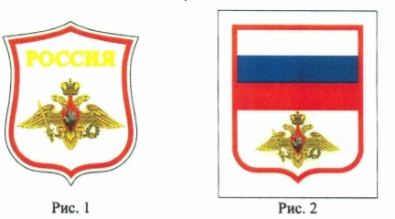

2. Нарукавный знак по принадлежности военнослужащих к Генеральному штабу:
для парадной и повседневной шерстяной (вариант № 1) военной формы одежды — тканевая нашивка в форме щита цвета верха военной формы одежды (щит четырехугольный, заостренный в головной части и оконечности, с вогнутыми боковыми сторонами и закругленными нижними углами) с кантом оранжевого цвета, В центре нарукавного знака — изображение средней эмблемы Генерального штаба*. Над средней эмблемой Генерального штаба — надпись желтого цвета «РОССИЯ» (рис. З); для повседневной (вариант № 2) военной формы одежды — тканевая прямоугольная нашивка цвета верха военной формы одежды с расположенным на ней четырехугольным щитом с закругленными нижними углами, заостренным в оконечности, с кантом оранжевого цвета. В верхней части нарукавного знака — изображение Государственного флага Российской Федерации (отношение ширины к длине 2:3); в нижней части нарукавного знака изображение средней эмблемы Генерального штаба (рис. 4).
*Приказ Российской Федерации от 31 декабря 2004 г. № 464 «О военных Генерального штаба Вооруженных Сил Российской Федерации».
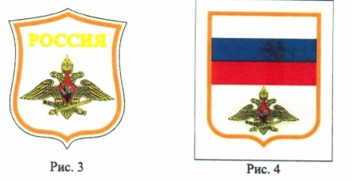

З. Нарукавный знак по принадлежности военнослужащих к Сухопутным войскам:
для парадной и повседневной шерстяной (вариант № 1) военной формы одежды — тканевая нашивка в форме щита цвета верха военной формы одежды (щит четырехугольный, заостренный в головной части и оконечности, с вогнутыми боковыми сторонами и закругленными нижними углами) с кантом красного цвета. В центре нарукавного знака — изображение средней эмблемы Сухопутных войск*. Над средней эмблемой Сухопутных войск — надпись желтого цвета «РОССИЯ» (рис. 5); для повседневной (вариант № 2) военной формы одежды— тканевая прямоугольная нашивка цвета верха военной формы одежды с расположенным на ней четырехугольным щитом с закругленными нижними углами, заостренным в оконечности, с кантом красного цвета. В верхней части нарукавного знака — изображение Государственного флага Российской Федерации (отношение ширины к длине 2:3); в нижней части нарукавного знака — изображение средней эмблемы Сухопутных войск (рис. 6).
*Приказ Министра обороны Российской Федерации от 30 декабря г. № 540 «Об учреждении военных геральдических знаков Сухопутных войск».
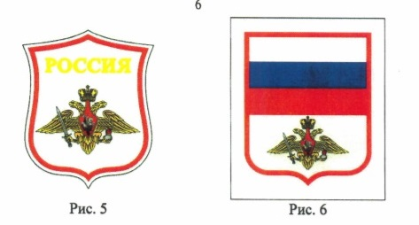

4, Нарукавный знак по принадлежности военнослужащих к Воздушно-космическим силам:
для парадной и повседневной шерстяной (вариант № 1) военной формы одежды — тканевая нашивка в форме щита цвета верха военной формы одежды (щит четырехугольный, заостренный в головной части и оконечности, с вогнутыми боковыми сторонами и закругленными нижними углами) с кантом голубого цвета. В центре нарукавного знака — изображение средней эмблемы Воздушно-космических сил*. Над средней эмблемой Воздушно-космических сил — надпись желтого цвета «РОССИЯ» (рис. 7); для повседневной (вариант № 2) военной формы одежды — тканевая прямоугольная нашивка цвета верха военной формы одежды с расположенным на ней четырехугольным щитом с закругленными нижними углами, заостренным в оконечности, с кантом голубого цвета. В верхней части нарукавного знака — изображение Государственного флага Российской Федерации (отношение ширины к длине 2:3); в нижней части нарукавного знака — изображение средней эмблемы Воздушно-космических сил (рис. 8).
*Приказ Российской Федерации от августа 2015 470 «О военных и флаге Воздушно-космических сил».

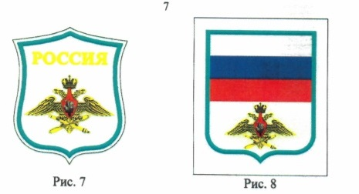

5. Нарукавный знак по принадлежности военнослужащих к Военно-Морскому Флоту:
для парадной (кроме формы № и 2) и повседневной шерстяной (вариант № 1) военной формы одежды — тканевая нашивка в форме щита цвета верха военной формы одежды (щит четырехугольный, заостренный в головной части и оконечности, с вогнутыми боковыми сторонами и закругленными нижними углами) с кантом белого цвета. В центре нарукавного знака — изображение средней эмблемы ВоенноМорского Флота*. Над средней эмблемой Военно-Морского Флота — надпись желтого цвета «РОССИЯ» (рис. 9); для повседневной (вариант № 2) военной формы одежды — тканевая прямоугольная нашивка цвета верха военной формы одежды с расположенным на ней четырехугольным щитом с закругленными нижними углами, заостренным в оконечности, с кантом белого цвета. В верхней части нарукавного знака — изображение Государственного флага Российской Федерации (отношение ширины к длине 2:3); в нижней части нарукавного знака изображение средней эмблемы Военно-Морского Флота (рис. 10).
*Приказ Министра обороны Российской Федерации от 26 июня 350 «О знаках различия по принадлежности к Военно-Морскому Флоту».
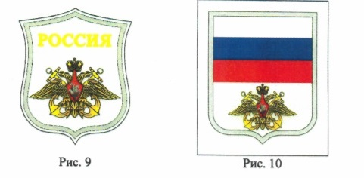

6. Нарукавный знак по принадлежности военнослужащих к Ракетным войскам стратегического назначения:
для парадной и повседневной шерстяной (вариант № 1) военной формы одежды — тканевая нашивка в форме щита цвета верха военной формы одежды (щит четырехугольный, заостренный в головной части и оконечности, с вогнутыми боковыми сторонами и закругленными нижними углами) с кантом красного 1.щета. В центре нарукавного знака — изображение средней эмблемы Ракетных войск стратегического назначения*, Над средней эмблемой Ракетных войск стратегического назначения — надпись желтого цвета «РОССИЯ» (рис. 11); для повседневной (вариант № 2) военной формы одежды — тканевая прямоугольная нашивка цвета верха военной формы одежды с расположенным на ней четырехугольным щитом с закругленными нижними углами, заостренным в оконечности, с кантом красного цвета. В верхней части нарукавного знака — изображение Государственного флага Российской Федерации (отношение ширины к длине 2:3); в нижней части нарукавного знака — изображение средней эмблемы Ракетных войск стратегического назначения (рис. 12).
*Приказ Российской Федерации от 12 мая 2006 195 «О военных Ракетных войск стратегического назначения».
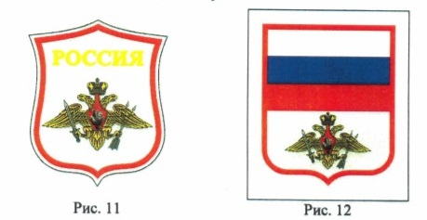

7. Нарукавный знак по принадлежности военнослужащих к Воздушно-десантным войскам:
для парадной и повседневной шерстяной (вариант № 1) военной формы одежды — тканевая нашивка в форме щита цвета верха военной формы одежды (щит четырехугольный, заостренный в головной части и оконечности, с вогнутыми боковыми сторонами и закругленными нижними углами) с кантом голубого цвета. В центре нарукавного знака — изображение средней эмблемы Воздушно-десантных войск*. Над средней эмблемой Воздушно-десантных войск надпись желтого цвета «РОССИЯ» (рис. В); для повседневной (вариант № 2) военной формы одежды — тканевая прямоугольная нашивка цвета верха военной формы одежды с расположенным на ней четырехугольным щитом с закругленными нижними углами, заостренным в оконечности, с кантом голубого цвета. В верхней части нарукавного знака -- изображение Государственного флага Российской Федерации (отношение ширины к длине 2:3); в нижней части нарукавного знака — изображение средней эмблемы Воздушно-десантных войск (рис, 14).
*Приказ Министра обороны Российской Федерации от 6 мая 182 «О военных геральдических знаках Воздушно-десантных войск».
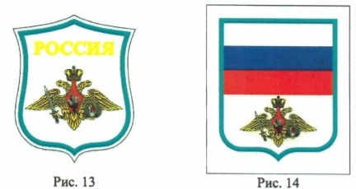

8. Нарукавный знак по принадлежности военнослужащих к соединениям и воинским частям специального назначения Вооруженных Сил:
для парадной и повседневной шерстяной (вариант № 1) военной формы одежды — тканевая нашивка в форме щита цвета верха военной формы одежды (щит четырехугольный, заостренный в головной части и оконечности, с вогнутыми боковыми сторонами и закругленными нижними углами) с кантом оранжевого цвета. В центре нарукавного знака — изображение эмблемы соединений и воинских частей специального назначения Вооруженных Сил*. Над эмблемой соединений и воинских частей специального назначения Вооруженных Сил — надпись желтого цвета «РОССИЯ» (рис. 15); для повседневной (вариант № 2) военной формы одежды — тканевая прямоугольная нашивка цвета верха военной формы одежды с расположенным на ней четырехугольным щитом с закругленными нижними углами, заостренным в оконечности, с кантом оранжевого цвета. В верхней части нарукавного знака - изображение Государственного флага Российской Федерации (отношение ширины к длине 2:3); в нижней части нарукавного знака — изображение эмблемы соединений и воинских частей специального назначения Вооруженных Сил (рис. 16).
*Приказ Министра обороны Российской Федерации от З ноября 2005 г. № 460 «О военных геральдических знаках Главного управления Генерального штаба Вооруженных Сил Российской Федерации, соединений и воинских частей специального назначения Вооруженных Сил Российской Федерации».
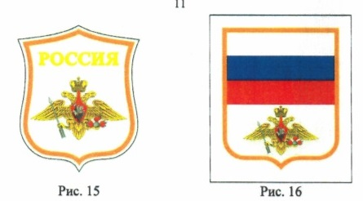
9. Нарукавный знак по принадлежности военнослужащих к войскам связи Вооруженных Сил; для парадной и повседневной шерстяной (вариант № 1) военной формы одежды — тканевая нашивка в форме щита цвета верха военной формы одежды (щит четырехугольный, заостренный в головной части и оконечности, с вогнутыми боковыми сторонами и закругленными нижними углами) с кантом черного цвета, В центре нарукавного знака — изображение средней эмблемы войск связи Вооруженных Сил*. Над средней эмблемой войск связи Вооруженных Сил надпись желтого цвета «РОССИЯ» (рис. 17); для повседневной (вариант № 2) военной формы одежды — тканевая прямоугольная нашивка цвета верха военной формы одежды с расположенным на ней четырехугольным щитом с закругленными нижними углами, заостренным в оконечности, с кантом черного цвета. В верхней части нарукавного знака -- изображение Государственного флага Российской Федерации (отношение ширины к длине 2:3); в нижней части нарукавного знака — изображение средней эмблемы войск связи Вооруженных Сил (рис. 18).
*Приказ Министра обороны Российской Федерации от 6 июля 2002 г. № 255 «Об учреждении военных геральдических знаков войск связи Вооруженных Сил Российской Федерации».
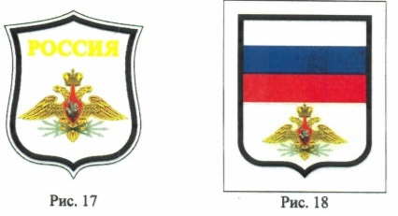

1 О. Нарукавный знак по принадлежности военнослужащих к войскам радиоэлектронной борьбы Вооруженных Сил:
для парадной и повседневной шерстяной (вариант № 1) военной формы одежды — тканевая нашивка в форме щита цвета верха военной формы одежды (щит четырехугольный, заостренный в головной части и оконечности, с вогнутыми боковыми сторонами и закругленными нижними углами) с кантом черного цвета. В центре нарукавного знака — изображение золотистого двуглавого орла с распростертыми крыльями, держащего в лапах перекрещенные стрелы-молнии. На груди орла — красный, треугольный, вытянутый книзу щит со штоком, увенчанный короной. В поле щита — серебристый всадник, поражающий копьем дракона. Над орлом — надпись желтого цвета «РОССИЯ» (р. 19); для повседневной (вариант № 2) военной формы одежды -тканевая прямоугольная нашивка цвета верха военной формы одежды с расположенным на ней четырехугольным щитом с закругленными нижними углами, заостренным в оконечности, с кантом черного цвета. В верхней части нарукавного знака изображение Государственного флага Российской Федерации (отношение ширины к длине 2:3); в нижней части нарукавного знака — изображение золотистого двуглавого орла с распростертыми крыльями, держащего в лапах перекрещенные стрелы-молнии. На груди орла — красный, треугольный, вытянутый книзу щит со штоком, увенчанный короной. В поле щита — серебристый всадник, поражающий копьем дракона (рис. 20).
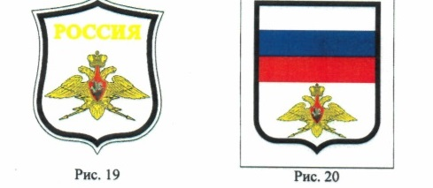

11. Нарукавный знак по принадлежности военнослужащих к соединениям и воинским частям ядерного обеспечения:
для парадной и повседневной шерстяной (вариант № 1) военной формы одежды — тканевая нашивка в форме щита цвета верха военной формы одежды (щит четырехугольный, заостренный в головной части и оконечности, с вогнутыми боковыми сторонами и закругленными нижними углами) с кантом красного цвета, В центре нарукавного знака — изображение средней эмблемы соединений и воинских частей ядерного обеспечения*. Над средней эмблемой соединений и воинских частей ядерного обеспечения — надпись желтого цвета «РОССИЯ» (рис. 21); для повседневной (вариант № 2) военной формы одежды - тканевая прямоугольная нашивка цвета верха военной формы одежды с расположенным на ней четырехугольным щитом с закругленными нижними углами, заостренным в оконечности, с кантом красного цвета. В верхней части нарукавного знака изображение Государственного флага Российской Федерации (отношение ширины к длине 2:3); в нижней части нарукавного знака — изображение средней эмблемы соединений и воинских частей ядерного обеспечения (рис. 22).
*Приказ Министра обороны Российской Федерации от 14 февраля 2006 г. № 65 «О военных геральдических знаках 12 Главного управления Министерства обороны Российской Федерации, соединений и воинских частей ядерного обеспечения».

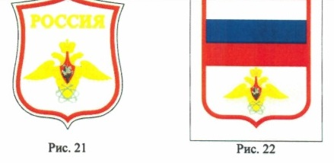

12. Нарукавный знак по принадлежности военнослужащих к инженерным войскам Вооруженных Сил:
для парадной и повседневной шерстяной (вариант № 1) военной формы одежды — тканевая нашивка в форме щита цвета верха военной формы одежды (щит четырехугольный, заостренный в головной части и оконечности, с вогнутыми боковыми сторонами и закругленными нижними углами) с кантом черного цвета. В центре нарукавного знака — изображение средней эмблемы инженерных войск Вооруженных Сил*. Над средней эмблемой инженерных войск Вооруженных Сил — надпись белого цвета «РОССИЯ» (рис. 23); для повседневной (вариант № 2) военной формы одежды — тканевая прямоугольная нашивка цвета верха военной формы одежды с расположенным на ней четырехугольным щитом с закругленными нижними углами, заостренным в оконечности, с кантом черного цвета. В верхней части нарукавного знака — изображение Государстенного флага Российской Федерации (отношение ширины к длине 2:3); в нижней части нарукавного знака — изображение средней эмблемы инженерных войск Вооруженных Сил (рис. 24).
*Приказ Министра обороны Российской Федерации от 18 июня 2000 г. № 315 «Об учреждении военно-геральдических знаков инженерных войск».
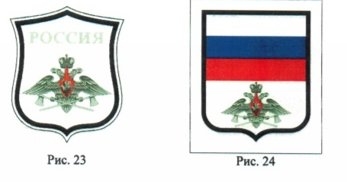

13, Нарукавный знак по принадлежности военнослужащих к войскам радиационной, химической и биологической защиты Вооруженных Сил:
для парадной и повседневной шерстяной (вариант № 1) военной формы одежды — тканевая нашивка в форме щита цвета верха военной формы одежды (щит четырехугольный, заостренный в головной части и оконечности, с вогнутыми боковыми сторонами и закругленными нижними углами) с кантом черного цвета. В центре нарукавного знака — изображение серебристого двуглавого орла с распростертыми крыльями, держащего в лапах диагонально перекрещенные пламенеющю стрелу и дымовой факел. На груди орла — красный, треугольный, вытянутый книзу щит со штоком, увенчанный короной. В поле щита — серебристый всадник, поражающий копьем дракона. Над орлом — надпись белого цвета «РОССИЯ» (рис. 25); для повседневной (вариант № 2) военной формы одежды — тканевая прямоугольная нашивка цвета верха военной формы одежды с расположенным на ней четырехугольным щитом с закругленными нижними углами, заостренным в оконечности, с кантом черного цвета. В верхней части нарукавного знака — изображение Государственного флага Российской Федерации (отношение ширины к длине 2:3); в нижней части нарукавного знака — изображение серебристого двуглавого орла с распростертыми крыльями, держащего в лапах диагонально перекрещенные пламенеющю стрелу и дымовой факел. На груди орла — красный, треутльный, вытянутый книзу щит со штоком, увенчанный короной. В прле щита — серебристый всадник, поражающий копьем дракона (рис. 26).
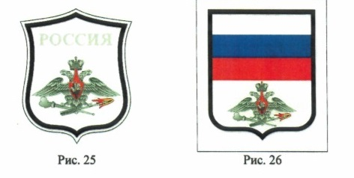

14. Нарукавный знак по принадлежности военнослужащих к органам военного управления, соединениям, воинским частям и организациям материально-технического обеспечения ВооруженныхСил:
для парадной и повседневной шерстяной (вариант № 1) военной формы одежды — тканевая нашивка в форме щита цвета верха военной формы одежды (щит четырехугольный, заостренный в головной части и оконечности, с вогнутыми боковыми сторонами и закругленными нижними углами) с кантом малинового цвета. В центре нарукавного знака — изображение серебристого двуглавого орла с распростертыми крыльями, держащего в лапах золотистые диагонально перекрещенные алебарды, на пересечении которых — шестерня с пятиконечной звездой. На груди орла — красный, треугольный, вытянутый книзу щит со штоком, увенчанный короной. В поле щита - серебристый всадник, поражающий копьем дракона. Над орлом надпись желтого цвета «РОССИЯ» (рис. 27); для повседневной (вариант № 2) военной формы одежды — тканевая прямоугольная нашивка цвета верха военной формы одежды с расположенным на ней четырехугольным щитом с закругленными нижними углами, заостренным в оконечности, с кантом малинового цвета. В верхней части нарукавного знака изображение Государственного флага Российской Федерации (отношение ширины к длине 2:3); в нижней части нарукавного знака — изображение серебристого двуглавого орла с распростертыми крыльями, держащего в лапах золотистые диагонально перекрещенные алебарды, на пересечении которых — шестерня с пятиконечной звездой. На груди орла — красный, треугольный, вытянутый книзу щит со штоком, увенчанный короной. В поле щита — серебристый всадник, поражающий копьем дракона (рис. 28).
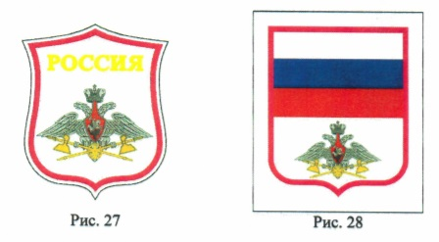

15. Нарукавный знак по принадлежности военнослужащих к Железнодорожным войскам:
для парадной и повседневной шерстяной (вариант № 1) военной формы одежды — тканевая нашивка в форме щита цвета верха военной формы одежды (щит четырехугольный, заостренный в головной части и оконечности, с вогнутыми боковыми сторонами и закругленными нижними углами) с кантом зеленого цвета. В центре нарукавного знака — изображение средней эмблемы Железнодорожных войск*. Над средней эмблемой Железнодорожных войск надпись белого цвета «РОССИЯ» (рис. 29); для повседневной (вариант № 2) военной формы одежды — тканевая прямоугольная нашивка цвета верха военной формы одежды с расположенным на ней четырехугольным щитом с закругленными нижними углами, заостренным в оконечности, с кантом зеленого цвета. В верхней части нарукавного знака - изображение Государственного флага Российской Федерации (отношение ширины к длине 2:3); в нижней части нарукавного знака изображение средней эмблемы Железнодорожных войск (рис. 30).
*Приказ Министра обороны Российской Федерации от 14 августа 2007 г. № 330 «О военных геральдических знаках Железнодорожных войск».
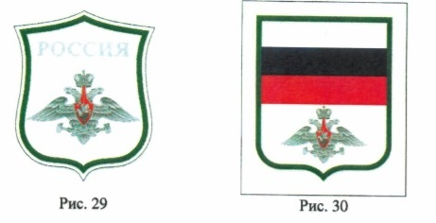

16. Нарукавный знак по принадлежности к Министерству обороны (для федеральных государственных гражданских служащих):
для парадной формы одежды — тканевая нашивка в форме щита цвета верха формы одежды (щит четырехугольный, заостренный в головной части и оконечности, с вогнутыми боковыми сторонами и закругленными нижними углами) с кантом белого цвета. В центре нарукавного знака — изображение эмблемы Министерства обороны*. Над эмблемой Министерства обороны — надпись белого цвета «РОССИЯ» (рис. 31); для повседневной формы одежды — тканевая прямоугольная нашивка цвета верха формы одежды с расположенным на ней четырехугольным щитом с закругленными нижними углами, заостренным в оконечности, с кантом белого цвета. В верхней части нарукавного знака — изображение Государственного флага Российской Федерации (отношение ширины к длине 2:3); в нижней части нарукавного знака — изображение эмблемы Министерства обороны (рис. 32).
*Указ Президента Российской Федерации от 21 июля 2003 г. № 821 «О военном геральдическом знаке — эмблеме и флаге Министерства обороны Российской Федерации».
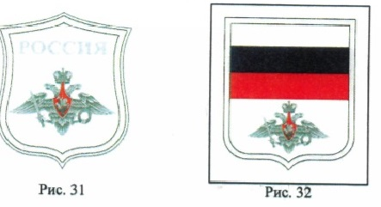

17, Размеры нарукавных знаков (по внешнему краю канта):
для парадной и повседневной шерстяной (вариант № 1) военной формы одежды военнослужащих, парадной формы одежды федеральных государственных гражданских служащих: высота 85 мм, ширина -70 мм, ширина канта -2 мм; для повседневной (вариант № 2) военной формы одежды военнослужащих и повседневной формы одежды федеральных государственных гражданских служащих: высота -85 мм, ширина -70 мм, ширина канта -2 мм. Общий размер нарукавного знака: высота -100 мм, ширина -85 мм.
Приложение № 2 к приказу Министра обороны Российской Федерации от «23» декабря 2019 г. № 769
ПЕРЕЧЕНЬ изменений, внесенных в приказы Министра обороны
Российской Федерации
1. В приказе Министра обороны Российской Федерации от 18 июня 2000 г. № 315 «Об учреждении военно-геральдических знаков инженерных войск»:
1) абзац пятый распорядительной части признать утратившим силу;
2) приложение № З к приказу признать утратившим силу.
2. В приказе Министра обороны Российской Федерации от 6 июля 2002 г. № 255 «Об учреждении военных геральдических знаков войск связи Вооруженных Сил Российской Федерации» (в редакции приказа Министра обороны Российской Федерации от 7 сентября 2012 г. № 2745):
1) абзацы четвертый и пятый пункта признать утратившими силу;
2) в пункте 2 слова «Положение о знаке различия по принадлежности военнослужащих к войскам связи Вооруженных Сил Российской Федерации и Положение о знаке различия по принадлежности военнослужащих к Главному управлению Связи Вооруженных Сил Российской Федерации» исключить;
З) пункт З изложить в следующей редакции:
«З. Организация изготовления военных геральдических знаков войск связи Вооруженных Сил Российской Федерации осуществляется в установленном порядке.»;
4) пункт 4 признать утратившим силу;
5) Положение о знаке различия по принадлежности военнослужащих к войскам связи Вооруженных Сил Российской Федерации и Положение о знаке различия по принадлежности военнослужащих к Главному управлению Связи Вооруженных Сил Российской Федерации приложения № к приказу признать утратившими силу;
6) в Описаниях, семантике и рисунках военных геральдических знаков войск связи Вооруженных Сил российской Федерации (приложение № 2 к приказу):
пункты З, 4 и рисунки 5-7 к ним признать утратившими силу.
З. В приказе Министра обороны Российской Федерации от З ноября 2005 г, № 460 «О военных геральдических знаках Главного управления Генерального штаба Вооруженных Сил Российской Федерации, соединений и воинских частей специального назначения Вооруженных Сил Российской Федерации»:
1) пункт 1 изложить в следующей редакции:
«1. Учредить:
а) эмблему Главного управления Генерального штаба Вооруженных Сил Российской Федерации (далее — эмблема Главного управления);
б) эмблему соединений и воинских частей специального назначения Вооруженных Сил Российской Федерации (далее — эмблема соединений и воинских частей специального назначения).»;
2) в пункте 2 слова «Положение о знаках различия по принадлежности к Главному управлению Генерального штаба Вооруженных Сил Российской Федерации; Положение о знаках различия по принадлежности к соединениям и воинским частям специального назначения Вооруженных Сил Российской Федерации;» исключить; З) пункт З изложить в следующей редакции:
«З. Организация изготовления военных геральдических знаков Главного управления Генерального штаба Вооруженных Сил Российской Федерации осуществляется в установленном порядке»;
4) Положение о знаках различия по принадлежности к Главному управлению Генерального штаба Вооруженных Сил Российской Федерации и Положение о знаках различия по принадлежности к соединениям и воинским частям специального назначения Вооруженных Сил Российской Федерации приложения № к приказу признать утратившими силу;
5) в Описании, рисунках и семантике военных геральдических знаков Главного управдения Генерального штаба Вооруженных Сил Российской Федерации, соединений и воинских частей специального назначения Вооруженных Сил Российской Федерации (приложение № 2 к приказу):
пункты 2, З, 5 и рисунки 4-6, 8 к ним признать утратившими силу; в абзаце восьмом пункта 8 слова «, нарукавных знаков» исключиты
4. В приказе Министра обороны Российской Федерации от 12 мая 2006 г. № 195 «О военных геральдических знаках Ракетных войск стратегического назначения»:
1) пункт 1 изложить в следующей редакции: «1. Учредить:
а) эмблему Ракетных войск стратегического назначения (далее — эмблема РВСН);
б) эмблему Командования Ракетных войск стратегического назначения (далее — эмблема Командования РВСН).»;
2) в пункте 2 слова «Положение о знаках различия по принадлежности к Ракетным войскам стратегического назначения, Положение о знаках различия по принадлежности к Командованию Ракетных войск стратегического назначения,» исключить; З) пункт З изложить в следующей редакции:
«З. Организация изготовления военных геральдических знаков
РВСН осуществляется в установленном порядке.»;
4) пункт 4 признать утратившим силу;
5) Положение о знаках различия по принадлежности к Ракетным войскам стратегического назначения и Положение о знаках различия по принадлежности к Командованию Ракетных войск стратегического назначения приложения № к приказу признать утратившими силу;
6) в Описании, рисунках и семантике военных геральдических знаков Ракетных войск стратегического назначения (приложение № 2 к приказу):
пункты 2, 4, 5 и рисунки 4, 8-10 к ним признать утратившими силу; в абзаце девятом пункта 10 слова «нарукавных знаков,» исклочить.
5. В приказе Министра обороны Российской Федерации от 26 июня 2008 г. № 350 «О знаках различия по принадлежности к Военно-Морскому Флоту»:
1) название приказа изложить в следующей редакции: «Об учреждении эмблемы Военно-Морского Флота»;
2) пункт изложить в следующей редакции:
«1. Учредить эмблему Военно-Морского Флота»;
З) пункт 2 изложить в следующей редакции:
«2. Утвердить Описание, рисунки и семантику эмблемы Военно-Морского Флота (приложение к настоящему приказу).»;
4) пункт З признать утратившим силу;
5) Положение о знаках различия по принадлежности к ВоенноМорскому Флоту (приложение № к приказу) признать утратившим силу;
6) в Описании, рисунках и семантике знаков различия по принадлежности к Военно-Морскому Флоту (приложение № 2 к приказу):
а) слова «Приложение № 2» заменить словом «Приложение»;
б) в названии слова «знаков различия по принадлежности к Военно-Морскому Флоту» заменить словами «эмблемы Военно-Морского Флота»;
в) пункт 2 и рисунок 4 к нему признать утратившими силу;
г) в пункте З:
в абзаце первом слова «знаков различия» заменить словом «эмблемы»;
абзац четвертый изложить в следующей редакции:
«черный цвет геральдического щита — традиционное приборное сукно военной формы одежды военнослужащих Военно-Морского Флота

